Program v petrovické farnosti v týdnu 19.-26. 4. 2009
19.4.2009  neděle | 2. neděle  velikonoční  Svátek Božího milosrdenství | 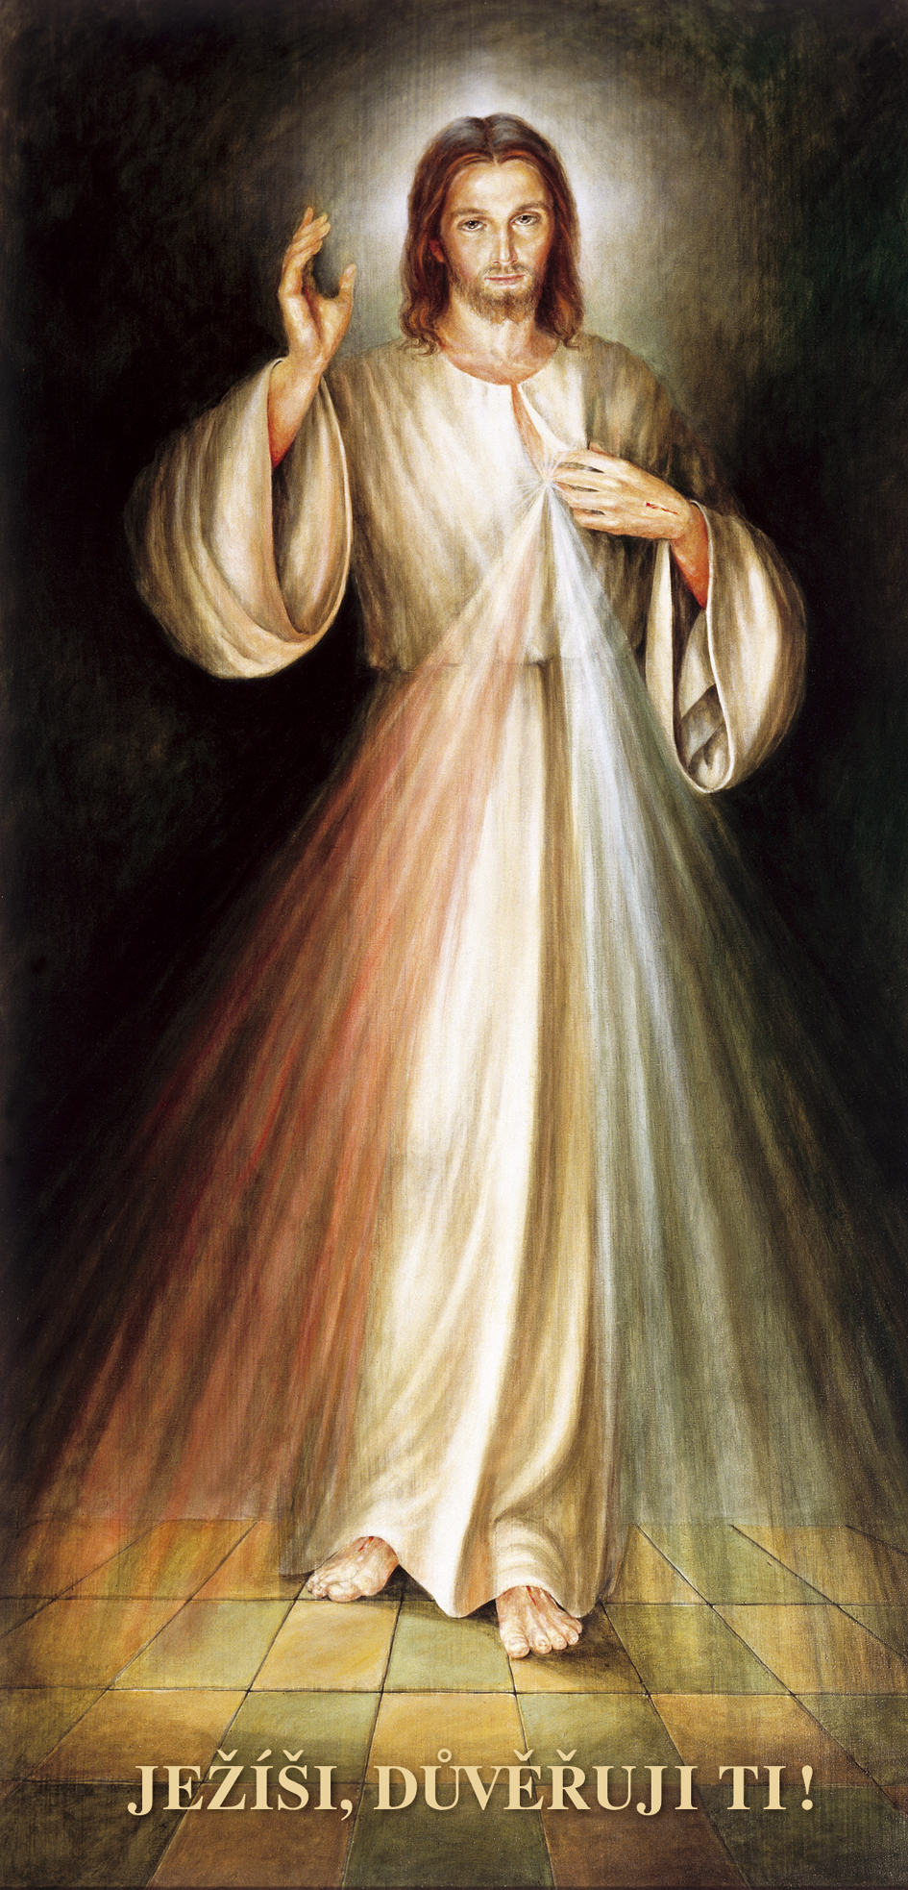  9.00 a 10.30 mše sv., po ní agapé na faře a v okolí
20.4.2009 pondělí
21.4.2009 úterý |  | 18.00 mše sv., poté na faře schůzka společenství Mariiny legie  a setkání teenagerů
22.4.2009  středa |  | 16.30 setkání náboženské výchovy dětí  18.30 mše sv., poté modlitba chvály v kostele  a setkání společenství v sakristii
23.4.2009  čtvrtek | sv. Vojtěcha | 18.00 mše sv., poté adorace Nejsvětější svátosti
24.4.2009  pátek | sv. Jiří | 18.00 mše sv.
25.4.2009  sobota | sv. Marka | 17.00 první svátost smíření prvokomunikantů  18.00 mše sv., poté modlitba nešpor
26.4.2009  neděle | 3. neděle  velikonoční | 9.00 a 10.30 mše sv.,  doprovodí soubor Musica pro Sancta Cecilia, po mši naváže půlhodinové vystoupení
- 9.5. - sobota – arcidiecézní pouť za povolání na Sv. Horu
- 14.5. - čtvrtek odpoledne – otevření petrovického polyfunkčního domu s účastí a požehnáním o.kardinála M.Vlka
- 15.5. - třetí pátek - 19.00 promítání a povídání o naší dosavadní pouti do Santiago de Compostela

